Орлята России – основа гражданско-патриотического воспитания
Быть патриотом…
Что же это значит?
А это значит, Родину люить,
А это значит, честно, бескорыстно
Отечеству любимому служить.
И, если это в сердце утвердится
Тех, кто за партой нынешней сидит,
Учитель школьный, можешь, ты, гордиться –
Твой век земной не зря тобой прожит.

Патриотическое воспитание учащихся было и остается одной из главных задач школы, ведь именно в школьном возрасте есть наибольшие возможности для привития любви к Родине.
Кто же такой «патриот»? Согласно «Толковому словарю русского языка» С. Ожегова, патриот — это человек, преданный своему народу, любящий своё отечество, готовый на жертвы и совершающий подвиги во имя интересов своей родины.
В портрете выпускника начальной школы так же отмечены патриотические идеалы: любящий свой край и свою Родину, уважающий ценности общества и семьи.
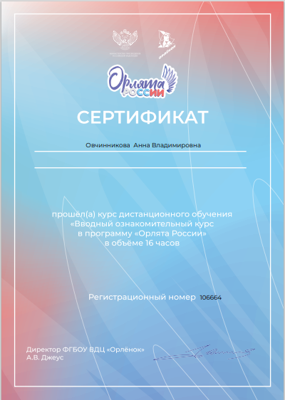
Все перечисленные гражданско- патриотические основы не новы, но в современном мире именно патриотическому воспитанию уделяется наибольшее внимание. В школы введены новые дисциплины: «Разговор о важном», «Орлята России», основы безопасности и защиты Родины; волонтерские движения, «Юнармия», «Движение первых». Все это способствует воспитанию осознанного гражданина, любящего свою страну и работающего на ее развитие и процветание.
В данной статье мне бы хотелось поделиться своим опытом в области гражданско – патриотического воспитания.
В 2023 году мои первоклашки были приняты во всероссийское движение «Орлята России». Перед началом работы мною был пройден курс повышения квалификации на официальном сайте программы.
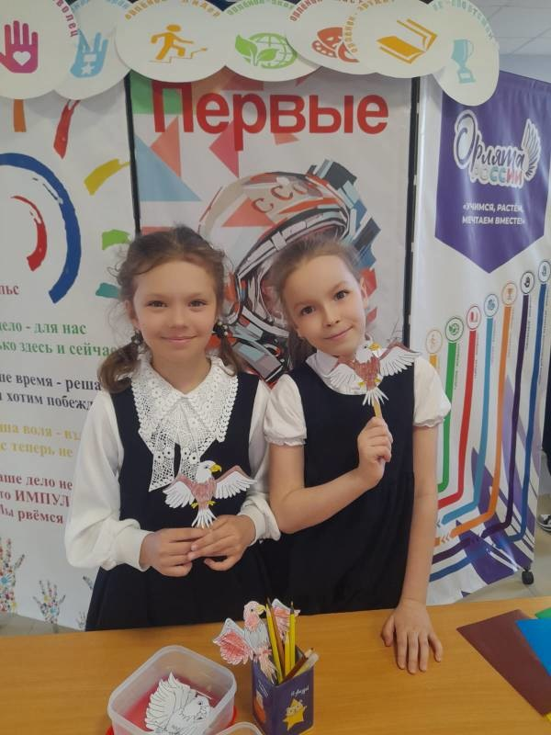
За первый год обучения мы с ребятами познакомились с 7 треками программы:
- Орленок – лидер
- Орленок – эрудит
- Орленок – мастер
- Орленок – доброволец
- Орленок – хранитель исторической памяти
- Орленок – спортсмен
- Орленок – эколог
Для достижения воспитательных целей проводились не только урочные занятия, но и другие формы работы:
- ребята ездили на экскурсии, изучая свой край и Родину, участвовали в волонтерских акциях:
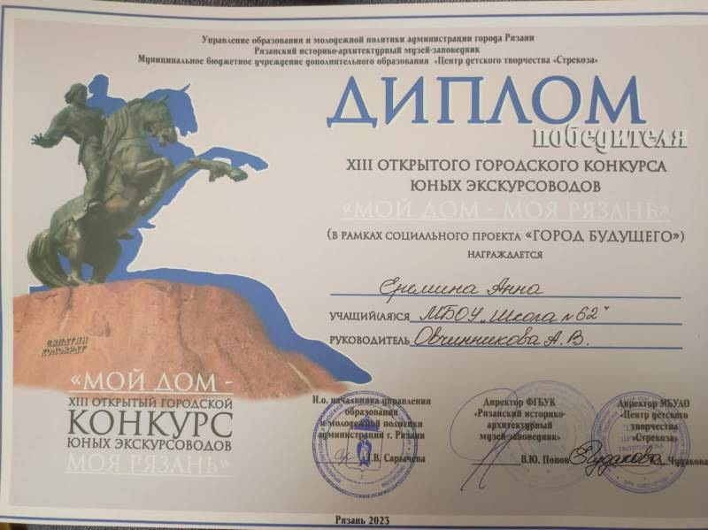
собери макулатуру
корм животным
сбор крышечек
- Государственные акции:
Георгиевская лента
Окна Победы
Крымская весна
- Участвовали в конкурсах по краеведению: Юный экскурсовод, Единый народ Рязанской земли
- Организовывали станцию «Орлята России» для городского фестиваля.
- Проектная деятельность по теме «Герой Великокой Отечественной войны в моей семье»
Благодаря программе «Орлята России» мне удалось сделать огромный шаг в решении следующих задач в гражданско – патриотическом воспитании учащихся:
- Дети имеют представление о гражданско – политическом устройстве Российской Федерации, символах государства;
- Начальные представления о народах России;
- Представление о гражданских героях, героях своей семьи;
- Стремление участвовать в делах класса, школы, города, страны;
- Негативное отношение к нарушению порядка в классе, доме, обществе.
Патриотический аспект воспитания проходит красной нитью через весь учебный и воспитательные процессы. Как показывает практика, учебный курс «Орлята России» активно способствуют развитию патриотических чувств у младших школьников, позволяет разнообразить деятельность учащихся, а так же помогает выстроить деятельность учителя.
Как говорил Л.Н.Толстой «Патриотизм – это не значит только одна любовь к Родине. Это гораздо больше… Это сознание своей неотъемлемости от Родины и неотъемлемое переживание вместе с ней ее счастливых и несчастных дней.» А значит процесс воспитания патриота страны долгий и непрерывный.

Учитель начальных классов
МБОУ «Школа №62»
Овчинникова А.В.

